2020年西部报名指南
1、寻找报名入口
登陆西部计划官网(http://xibu.youth.cn/)，在图一所示的右下角找到“西部计划报名系统”入口，或在微信公众号中“我要报名”下拉条中直接报名。
2. 进入报名页面
点击报名入口进入大学生志愿服务西部计划信息系统（http://west.youth.cn/main/login.html）（见图二）。
3. 申请注册链接
点击右侧下方的“志愿者报名”进入申请注册链接页面，填写邮箱地址完成申请注册链接（见图三）。
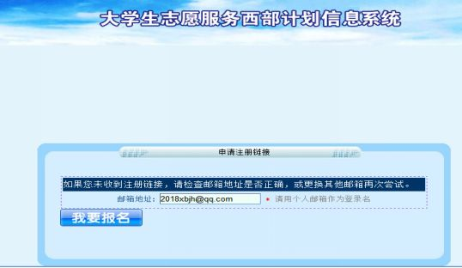
4. 登录注册邮箱
填写完个人邮箱后，点击“我要报名”后，页面会弹出对话框提示：您的注册链接已经发到您的邮箱里，请登录您的邮箱完成注册！（见图四）
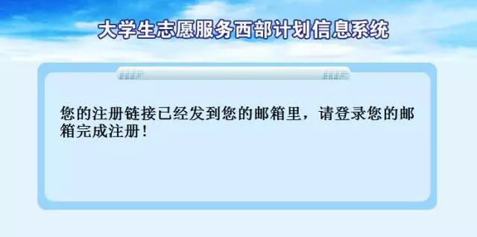
5. 激活链接地址
登陆你所注册的邮箱（见图五），点击邮箱激活链接地址，继续下一步。
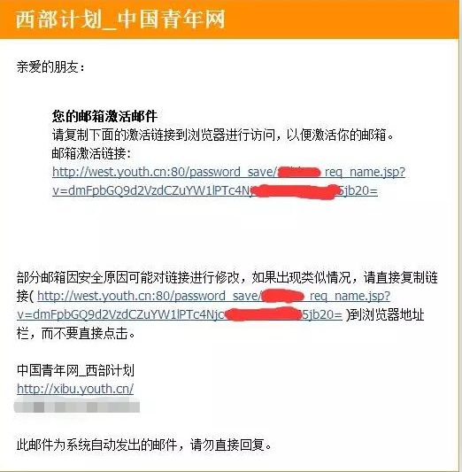
6. 填写密码
下面正式进入报名注册环节。报名注册共五步。第一步注册用户（见图六）。填写自己的密码后，点击下一步（一定要记住自己的用户名和密码，这个很重要）。
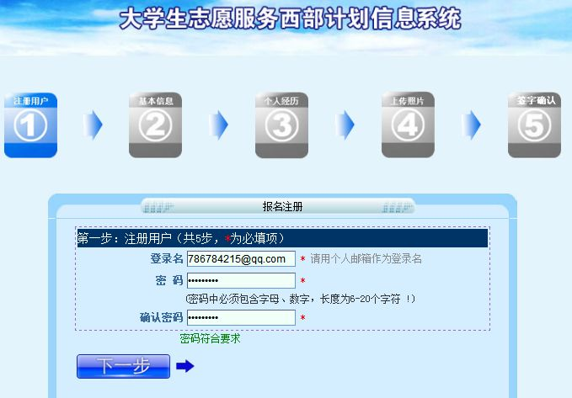
7. 填写基本信息
按要求填写（注意：带“*”的为必填项），完成后点击下一步（见图七）。
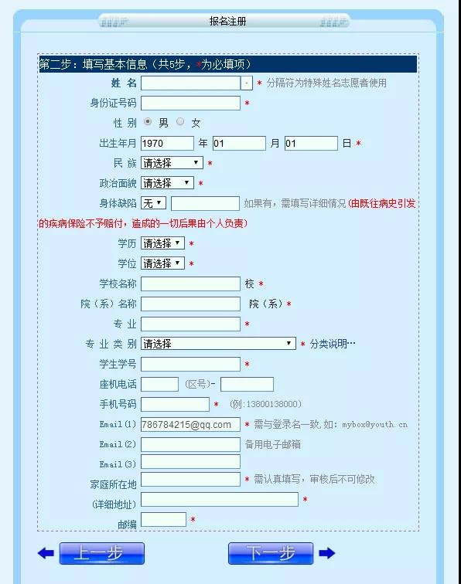
8. 填写个人经历
填写完毕点击下一步（见图八）。
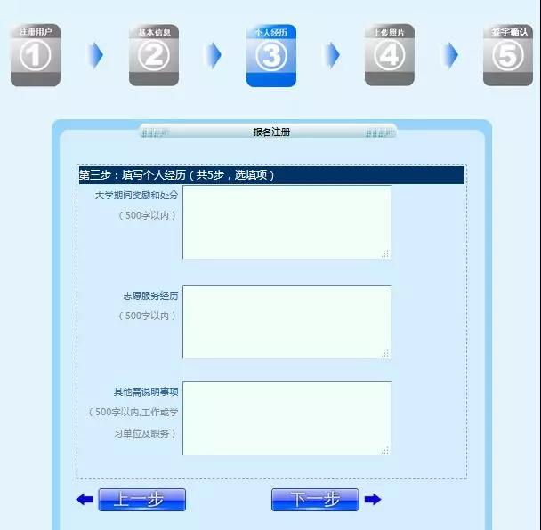
9.上传个人照片
此项为必填项。照片大小300K以内，jpg格式，上传照片可直接打印在报名登记表（见图九）。
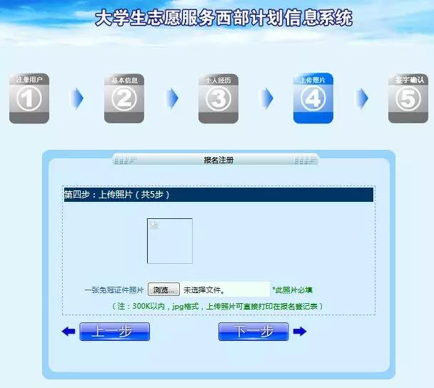
10.完成注册
填写完后(注意：带“*”的为必填项)，点击报名表打印预览按钮，如果查看无误后，可通过（文件－另存为）方式保存到本机，便于进行打印，最后点击完成注册（见图十）。
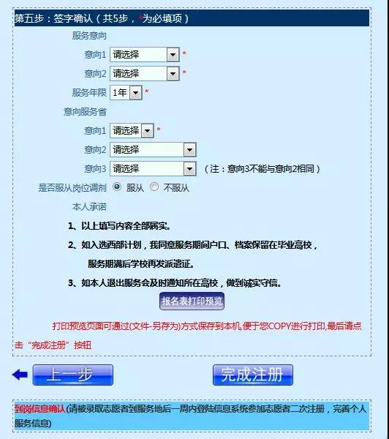
11.提交纸质报名表
（本校学生）网上报名成功后，报名者须下载打印的《报名登记表》由所在院系辅导员签字、所在院系党组织盖章，附上一份大学期间学习成绩单、学历学位证书、荣誉证书、身份证复印件，一并送至学校办公楼一楼西侧127团委办公室，进行资格审核。
12.确认
交表后，报名者须及时登录“2020年大学生志愿服务西部计划信息系统”，或与团委取得联系，确认是否通过审核，并进一步了解服务地和服务单位的详细情况。

